Муниципальное бюджетное образовательное учреждение дополнительного образования детей

Центр детского и юношеского туризма и экскурсий «Родник»

«Утверждаю»

директор МБОУДО ЦДЮТЭ «Родник»

_____________________Бондарец О.В.

Графический диктант

Дидактический материал для изучения сторон света

Для обучающихся 7-15 лет в детском объединении физкультурно-спортивного направления

Разработал:

Методист, педагог дополнительного образования

Пономарева Е.Г.

п. Тульский

2023 г.

Ведение

Графический диктант помогает сформировать и развить: знания о сторонах света, мелкую моторику и координацию движений руки; ориентацию на листе бумаги; быструю реакцию на слова, указывающие направление движения; зрительное и слуховое восприятие; концентрацию внимания; память; счёт; воображение; пространственное мышление; усидчивость; самостоятельность и уверенность в своих силах.

Данный материал - вид учебного оборудования представляет собой печатное пособие, по которому учащиеся самостоятельно выполняют задания под диктовку преподавателя либо самостоятельно по указанному заданию.

Данное издание может служить рабочей тетрадью обучающегося детского объединения по спортивному ориентированию.

Целью работы является закрепление знаний о сторонах света, изучаемых на занятиях по спортивному ориентированию.

Разработка может быть использована для детей разного возраста, используя материалы разной степени сложности.

На начальных этапах освоения графического диктанта обучающимися рекомендуется контроль со стороны преподавателя, выполнение заданий под его диктовку и с использованием подсказки – изображение сторон света, со временем усложняя уровень заданий и исключая изображение-подсказку. Затем можно проводить не устные, а самостоятельные графические диктанты, или давать домашние задания для самостоятельного выполнения.

Инструкция по выполнению заданий под диктовку преподавателя:

Для выполнения задания понадобится лист в клеточку или можно выполнять непосредственно в данном издании, пишущий предмет (ручка, карандаш, фломастер).

В ходе проведения диктанта обучающемуся нужно будет рисовать простые рисунки, проводя линии по клеточкам под диктовку взрослого. Взрослый дает чёткие указания, в какую сторону и сколько клеточек нужно провести линию, а обучающийся её рисует. Чаще всего для графического диктанта берутся простые рисунки, которые состоят из одной изогнутой замкнутой линии. Таким образом, если обучающийся допускает ошибку, то картинка не складывается. Это приучает к внимательности, сосредоточенности, ответственности. Полученный рисунок можно дорисовать небольшими деталями или раскрасить. Одно из основных достоинств графического диктанта – он не требует длительного времени. Обучающийся заранее не знает, что в итоге будет изображено.

У себя держите готовый вариант рисунка или пошаговую инструкцию диктанта. 2. Поставьте у ребёнка на бумаге точку, с которой начнётся диктант. Или предложите ему сделать это самостоятельно. Тогда объясните, сколько клеток нужно отступить сверху и от края.

Скажите, что 1 шаг – это 1 клетка. 5. Если вы проходите графический диктант впервые, зачитайте ребёнку краткую инструкцию, а затем начинайте не спеша диктовать направление и количество шагов.

В таком случае ребёнку указывается точка отсчёта и даются пошаговые инструкции, и он сам чертит линии. Инструкция, как правило, состоит не из слов, а из схематических обозначений направлений (стрелочек) и цифр.

Вторую линию начинай рисовать с того места, где закончил рисовать первую линию, не отрывая карандаша».

Со временем вы сможете проводить не устные, а самостоятельные графические диктанты. В таком случае ребёнку указывается точка отсчёта и даются пошаговые инструкции, и он сам чертит линии.

Инструкция, как правило, состоит не из слов, а из схематических обозначений направлений (стрелочек) и цифр. При самостоятельном выполнении ребёнку уже не нужен контроль со стороны взрослых.

Сами графические диктанты, которые могут быть слуховыми (под диктовку) или самостоятельными.

В каждой подборке есть карточки с заданиями и отдельно карточки с ответами, чтобы ребёнок мог сравнить свой результат с верным рисунком. В карточках с заданиями уже указаны точки, с которых нужно начинать отсчёт. Также на них нарисованы стрелочки, чтобы ребёнку было проще ориентироваться по направлениям.

Когда освоен принцип работы с графическими диктантами, задания усложняются. Рисунки становятся больше, в них появляются мелкие детали. Диктанты из этой подборки труднее и продолжительнее, но и рисунки интереснее.

Стороны света

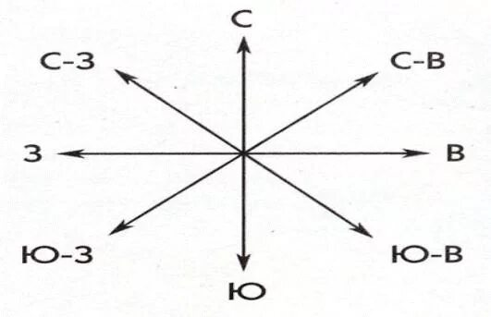

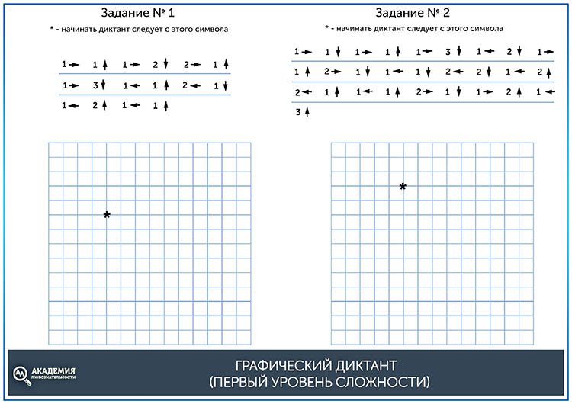

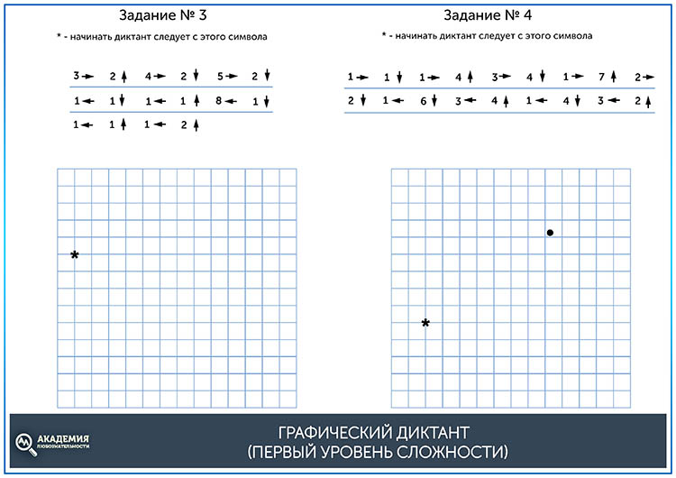

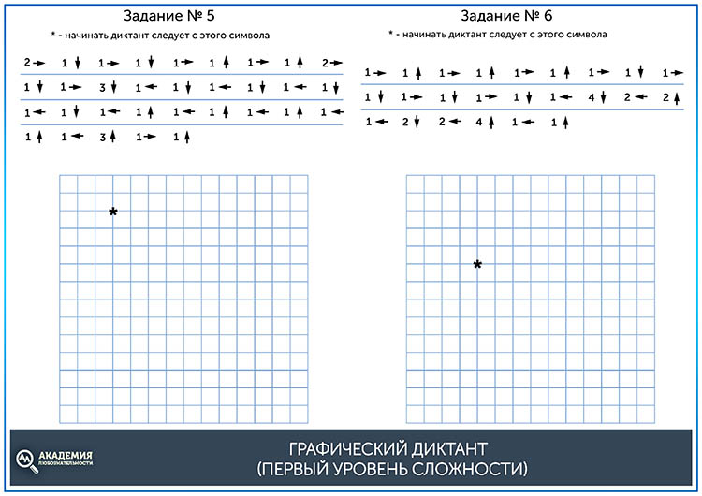

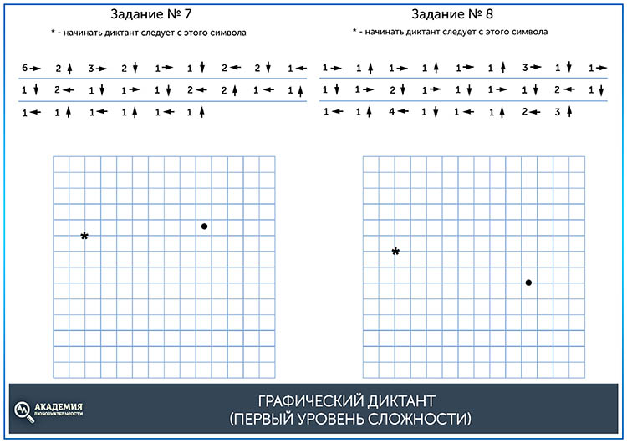

Ответы для самопроверки

